Spring Data MongoDB
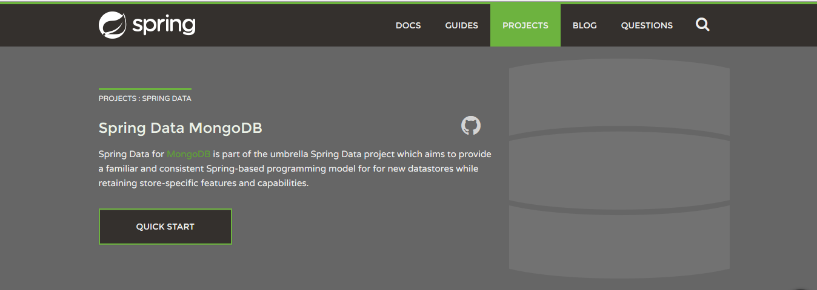
这个是一个MongoDb的ORM框架 ，Spring Data for MongoDB是Spring Data的一个子模块。 目标是为MongoDB提供一个相近的一致的基于Spring的编程模型。
Spring Data for MongoDB核心功能是映射POJO到Mongo的DBCollection中的文档，并且提供Repository 风格数据访问层。
相似的ORM/持久化框架还有
- morphia : MongoDB官方支持的ORM框架,可以很好的和Spring, Guice等DI框架集成，使用起来很方便。
- Hibernate OGM : Hibernate提供了Hibernate风格的NoSql ORM框架。
- jongo : 提供Mongo shell一样灵活的查询，并且提供ORM by Jackson，和Mongo java driver一样快。

环境搭建
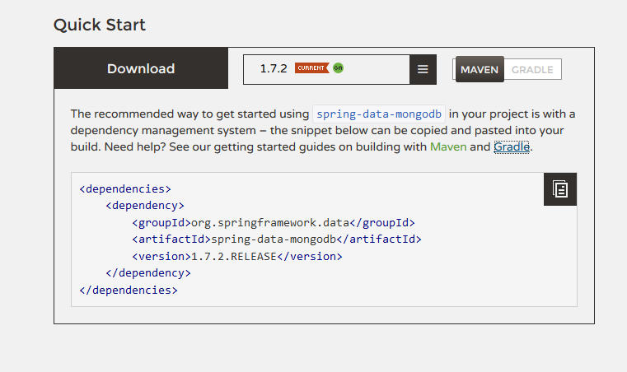
Pom.xml

<project xmlns="http://maven.apache.org/POM/4.0.0" xmlns:xsi="http://www.w3.org/2001/XMLSchema-instance"
xsi:schemaLocation="http://maven.apache.org/POM/4.0.0 http://maven.apache.org/maven-v4_0_0.xsd">
<modelVersion>4.0.0</modelVersion>
<groupId>com.yellowcong.mongodb</groupId>
<artifactId>day08_18_mongodb</artifactId>
<packaging>jar</packaging>
<version>0.0.1-SNAPSHOT</version>
<name>day08_18_mongodb</name>
<url>http://maven.apache.org</url>

<repositories>
<!-- 设定工厂， 这个工厂是 spring的 -->
<repository>
<id>spring-snapshots</id>
<name>Spring Snapshots</name>
<url>http://repo.spring.io/snapshot</url>
<snapshots>
<enabled>true</enabled>
</snapshots>
</repository>
</repositories>
<dependencies>

<dependency>
<groupId>junit</groupId>
<artifactId>junit</artifactId>
<version>4.10</version>
<scope>test</scope>
</dependency>

<!-- 配置mongodb 1.7.2 释放版本 -->
<dependency>
<groupId>org.springframework.data</groupId>
<artifactId>spring-data-mongodb</artifactId>
<version>1.7.2.RELEASE</version>
</dependency>
</dependencies>

</project>

Spring Mongodb Data的更新器

